TRƯỜNG CAO ĐẲNG CÔNG NGHỆ THỦ ĐỨC

**KHOA CÔNG NGHỆ THÔNG TIN**



**BÁO CÁO KẾT THÚC MÔN HỌC**

**Lập trình android nâng cao**

Xây dựng ứng dụng “My Weather”

|  |
| --- |
| **Giảng viên hƣớng dẫn: Trƣơng Bá Thái** |
| **Sinh viên thực hiện: Nhóm 3**   1. **Võ Hoàng Phú** 2. **Phạm Khánh Duy** 3. **Đoàn Xuân Trung** 4. **Trần Phan Thế Bảo** 5. **Mai Đức Hƣng**   **Khoa: Công nghệ thông tin Khóa: 2014** |

### Ngày 27/07/2017

**NHẬT KÝ HOẠT ĐỘNG NHÓM 3**

|  |  |  |  |  |  |
| --- | --- | --- | --- | --- | --- |
| **STT** | **HỌ TÊN** | **CÔNG VIỆC** | **TỰ ĐÁNH**  **GIÁ** | **NHÓM ĐÁNH**  **GIÁ** | **KÝ TÊN** |
| **1** | Võ | Nghiêm cứu đề tài | 20% | 20% |  |
|  | Hoàng | Viết SRS |  |  |
|  | Phú | Viết SDS |  |  |
|  |  | Viết báo cáo |  |  |
|  |  | Viết test case |  |  |
|  |  | Làm màn hình 1,2 |  |  |
|  |  | Làm navigation drawer menu |  |  |
|  |  | Báo cáo cuối kỳ |  |  |
| **2** | Phạm | Nghiêm cứu đề tài | 20% | 20% |  |
|  | Khánh | Viết SRS |  |  |
|  | Duy | Viết SDS |  |  |
|  |  | Làm màn hình 4 |  |  |
|  |  | Lấy API |  |  |
|  |  | Đọc và load chuỗi JSON |  |  |
|  |  | Hỗ trợ code, tổng hợp |  |  |
|  |  | Thiết kế custom listview |  |  |
|  |  | Báo cáo cuối kỳ |  |  |
| **3** | Trần | Nghiêm cứu đề tài | 20% | 20% |  |
|  | Phan Thế | Viết SRS |  |  |
|  | Bảo | Viết SDS |  |  |
|  |  | Làm màn hình 6 |  |  |
|  |  | Thiết kế custom listview |  |  |
|  |  | Database |  |  |
|  |  | Báo cáo cuối kỳ |  |  |
| **4** | Đoàn | Nghiêm cứu đề tài | 20% | 20% |  |
|  | Xuân | Viết SRS |  |  |
|  | Trung | Viết SDS |  |  |
|  |  | Auto complete |  |  |
|  |  | Làm màn hình 5 |  |  |
|  |  | Báo cáo cuối kỳ |  |  |
| **5** | Mai Đức | Nghiêm cứu đề tài | 20% | 20% |  |
|  | Hưng | Viết SRS |  |  |
|  |  | Viết SDS |  |  |
|  |  | Lấy API |  |  |
|  |  | Đọc và load chuỗi JSON |  |  |
|  |  | Làm màn hình 3 |  |  |
|  |  | Báo cáo cuối kỳ |  |  |

Mục lục

CHƢƠNG 1. MỞ ĐẦU 4

* 1. Giới thiệu môn học và nhóm thực hiện 4
  2. Mô tả ứng dụng 4
  3. Ứng dụng trong cuộc sống 4

CHƢƠNG 2 PHÂN TÍCH CẤU TRÚC HỆ THỐNG 5

* 1. Phân tích thiết hệ thống 5
  2. Thiết kế hệ thống 19

CHƢƠNG 3. CÀI ĐẶT 34

* 1. Màn hình home 34
  2. Màn hình xem thông tin thời tiết tại TP.HCM 35
  3. Màn hình xem thời tiết 7 ngày tiếp theo 36
  4. Màn hình tìm kiếm 37
  5. Màn hình lịch sử 38

CHƢƠNG 4. KẾT QUẢ ĐẠT ĐƢỢC 40

* 1. Kết quả đạt được 40
  2. Kết luận 40

# CHƢƠNG 1. MỞ ĐẦU

## Giới thiệu môn học và nhóm thực hiện

Môn di động 2 là môn nâng cao của di động 1. Môn học này giúp sinh viên phát triển kỹ năng lập trình, tự tiềm kiếm, cập nhật kiến thức mới giúp áp dụng cho các dự án thực tế.

Kiến thức mới: API, JSON, splash screen, navigation drawer, tìm hiểu và sử dụng thư viện Volley, thư viện Picasso.

Thành viên thực hiện:

* Phạm Khánh Duy (Leader)
* Võ Hoàng Phú (Tester)
* Mai Đức Hưng
* Đoàn Xuân Trung
* Trần Phan Thế Bảo

## Mô tả ứng dụng

* + - Tên ứng dụng: myWeather
    - Cần kết nối mạng
    - Android 4.0+
    - Thông tin thời tiết(API) tại trang openweathermap.org
    - Xem thời tiết mọi nơi trên thế giới
    - Thời tiết trong 7 ngày tiếp theo
    - Lưu lịch sử xem

## Ứng dụng trong cuộc sống

Với việc điện thoại thông minh, thiết bị mạng ngày càng phát triển vì vậy các ứng dụng có kết nối mạng được sử dụng liên tục.

Ứng dụng dự báo thời tiết giúp dự báo thời tiết mọi lúc mọi nơi chỉ cần 1 điện thoại android và 1 kết nối mạng.

# CHƢƠNG 2 PHÂN TÍCH CẤU TRÚC HỆ THỐNG

## Phân tích thiết hệ thống

**Tổng quan:** Đây là ứng dụng dùng để theo dõi tình hình thời tiết, nhiệt độ. Xem thời tiết tại địa điểm hiện hành của thiết bị hoặc địa điển do người dùng nhập vào, báo trước thời tiết các ngày tiếp theo.

### Phạm vi đề tài:

* + - Theo dõi thời tiết và tìm kiếm
    - Lập trình trên android studio v2.3.3
    - Hệ điều hành android: 4.0+
    - Ứng dụng lấy API từ Website: [http://openweathermap.org](http://openweathermap.org/)
    - Thiết bị thử ghiệm: Galaxy Nesus, galaxy dous
    - Độ phân giải màn hình 480x800px 5inch

### Chức năng #1: Màn hình giao diện 1(Võ Hoàng Phú)

* + **Giao diện ngƣời dùng**

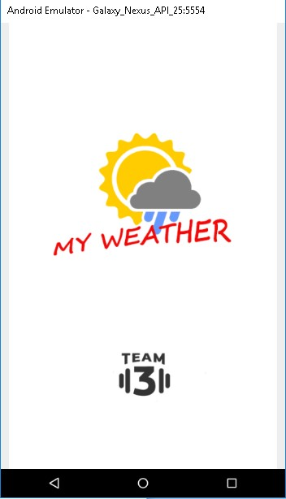

**Hình 1 Màn hình splash**

### Yêu cầu chức năng

|  |  |  |  |
| --- | --- | --- | --- |
| Tiêu đề | Mô tả | Qui trình | Kết quả |
| Màn hình splash | Hiển thị logo | Sau 3s chuyển qua màn hình chính | Hoàn thành |

1. **Chức năng #2: Màn hình giao diện 2(Võ Hoàng Phú)**
   * **Man hinh chinh**

**Hình 1 Màn h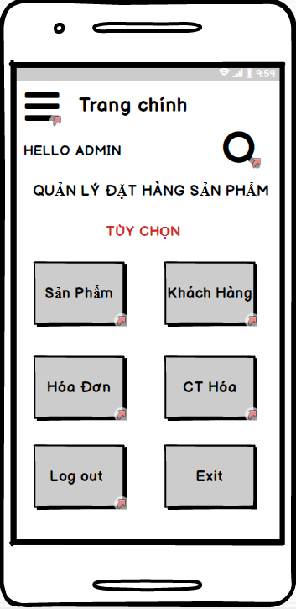ình home**

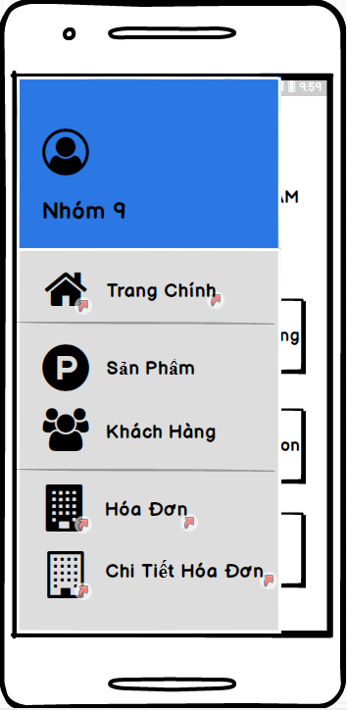

**Hình 1 Navigation drawer menu**

### Yêu cầu chức năng

|  |  |  |  |
| --- | --- | --- | --- |
| Tiêu đề | Mô tả | Qui trình | Kết quả |
| Màn hình home | Màn hình chính có:   * 1 image background * 3 button | Thiết kế | Hoàn thành |
| Button “san pham” | Chuyen sang man hinh quan ly san pham | Click | Chuyen sang man hinh quan ly san pham |
| Button “khach hang” | Chuyển sang màn hình quản lý khách hàng | Click | Chuyen sang màn hình quản lý khách hàng |
| Button “hoa don” | Chuyển sang giao diện quản lý hóa đơn | Click | Chuyển sang quản lý hóa đơn” |
| NAVAIGATION |
| Button “san pham” | Chuyen sang man hinh quan ly san pham | Click | Chuyen sang man hinh quan ly san pham |
| Button “khach hang” | Chuyển sang màn hình quản lý khách hàng | Click | Chuyen sang màn hình quản lý khách hàng |
| Button “hoa don” | Chuyển sang giao diện quản lý hóa đơn | Click | Chuyển sang quản lý hóa đơn” |

1. **Chức năng #3: Màn hình giao diện 3 (Mai Đức Hƣng)**
   * **Màn hình thời tiết**

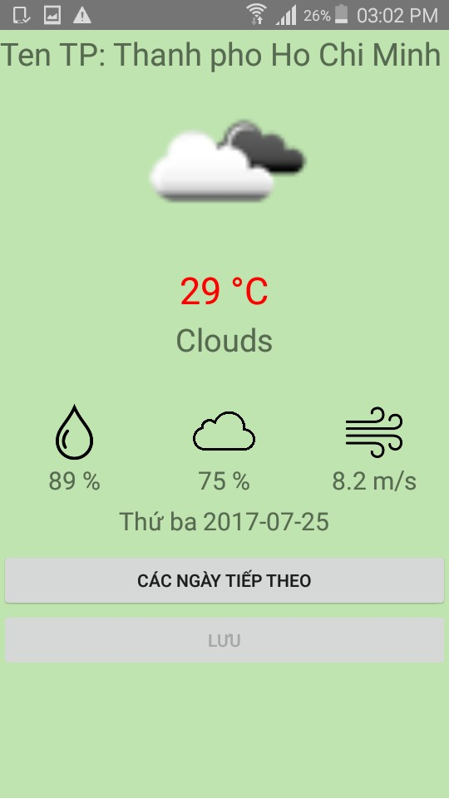

**Hình 1 Màn hình xem thời tiết**

### Yêu cầu chức năng

|  |  |  |  |
| --- | --- | --- | --- |
| Tiêu đề | Mô tả | Qui trình | Kết quả |
| Màn hình thơi tiết hiện tại | Màn hình chính có: 6 textview  4 imageview  2 button | N/A | N/A |
| Button “Các ngày tiếp theo” | Chuyển qua màn hình các ngày tiếp theo | Click | Chuyển qua màn hình các ngày tiếp theo |
| Button “Lưu” | Lưu vào lịch sử xem khi được truyền từ màn hình tìm kiếm qua.  Chức năng lưu sẽ bị tắt khi xem màn hình thời tiết tại tp.Hồ Chí Minh | Click | Lưu vào lịch sử xem |
| Image thời tiết,độ ẩm, gió, mây. | Lấy dữ liệu từ API | Click | N/A |

1. **Chức năng #4: Màn hình giao diện 4 (Phạm Khánh Duy)**
   * **Màn hình các ngày tiếp theo**

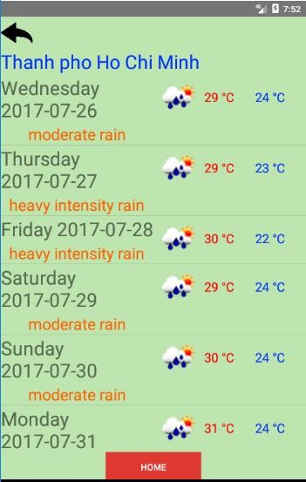

**Hình 1 Màn hình Xem thời tiết các ngày tiếp theo**

### Yêu cầu chức năng

|  |  |  |  |
| --- | --- | --- | --- |
| Tiêu đề | Mô tả | Qui trình | Kết quả |
| Layout | Màn hình chính có:   * 1 custom listview * 1 textview   -1 button | N/A | N/A |
| Custom listview | Listview hiển thị thông tin thời tiết của các ngày trong tuần và các thông tin như  nhiệt độ, lượng mưa,…. | Load dữ liệu API | Hiển thị danh sách các ngày trong tuần và dự báo |
| imageview “back” | Quay về màn hình xem thời tiết | Click | quay về màn hình xem thời tiết |
| Button “Home” | Quay về màn hình Home | Click | Quay về màn hình home |

1. **Chức năng #5: Màn hình giao diện 5 (Đoàn Xuân Trung)**
   * **Màn hình Tìm kiếm**

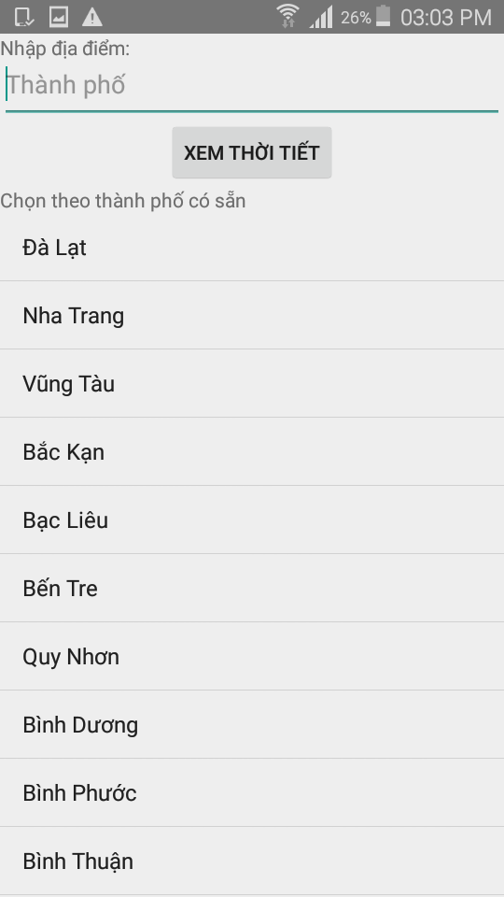

**Hình 1 màn hình tìm kiếm**

### Yêu cầu chức năng

|  |  |  |  |
| --- | --- | --- | --- |
| Tiêu đề | Mô tả | Qui trình | Kết quả |
| Màn hình tìm kiếm thời tiết | Màn hình chính có:  1 Textbox để nhập tên thành phố  1 button để xem thông tin  1 Listview danh sách các thành phố cho trước | N/A | Hoàn thành |
| Autocomplete”Nhập thành phố tìm kiếm” | Nhập tên thành phố xem thời thiết | view | Hiện thị gợi ý tên thành phố cần tìm |
| Button “Xem thời tiết” | Xem thông tin thời tiết địa điểm đã nhập, chuyển sang màn hình xem thời tiết | Click | Chuyển sang màn hình xem thời tiết, hiển thị thông tin thời tiết thành phố đã tìm |
| Listview “danh sách” | Hiển thị tất cả thành phố cho sẵn | Click |  |

1. **Chức năng #6: Màn hình giao diện 6 (Trần Phan Thế Bảo)**
   * **Màn hình lịch sử**

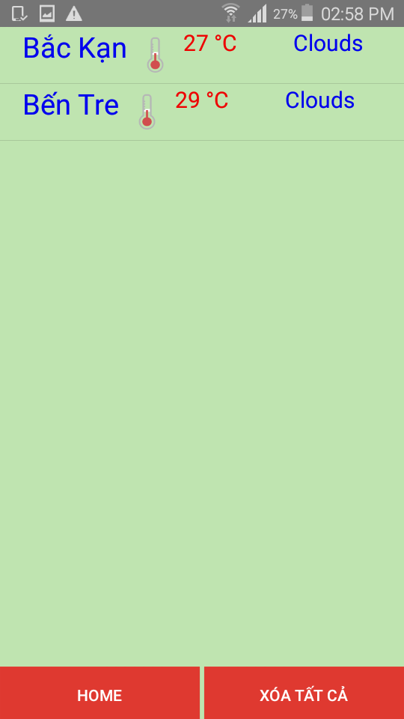

**Hình 1 Màn hình lịch sử**

### Yêu cầu chức năng

|  |  |  |  |
| --- | --- | --- | --- |
| Tiêu đề | Mô tả | Qui trình | Kết quả |
| Màn hình lịch sự | Màn hình chính có:   * 1 textview * 1 listview * 2 Button | Thiết kế | Hoàn thành |
| Button “Home” | Chuyển sang giao diện “Màn hình chính” | Click | Chuyển sang giao diện “Màn hình  chính” |
| Button “Xóa” | Dùng để xóa lịch sử tìm kiếm | Click | Các thông tin lịch sử được xóa |
| Listview | Hiển thị các thông tin của lịch sử tìm kiếm | View | Hiển thị các thông tin của lịch sử tìm kiếm |

## Thiết kế hệ thống

**Tổng quan:** Tài liệu dùng để cho nhóm trưởng phân công công việc cho các thành viên giúp phân công công việc 1 cách dễ dàng, bố trí việc làm và phân bổ công việc hợp lý. Mô tả chi tiết công việc cho từng màn hình.

### Yêu cầu chức năng:

1. **Màn hình splash**
   * **Giao diện ngƣời dùng**

**Hình 1 màn hinh home**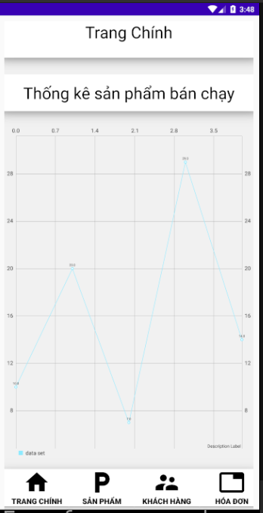

### Yêu cầu chức năng

|  |  |  |  |
| --- | --- | --- | --- |
| Tiêu đề | Mô tả | Qui trình | Kết quả |
| Màn hình home | Thống kê sản phẩm bán chạy |  |  |

### Màn thêm sản phẩm

* + **Giao diện ngƣời dùng**

**Hình 2 Màn hình thêm sản phẩm**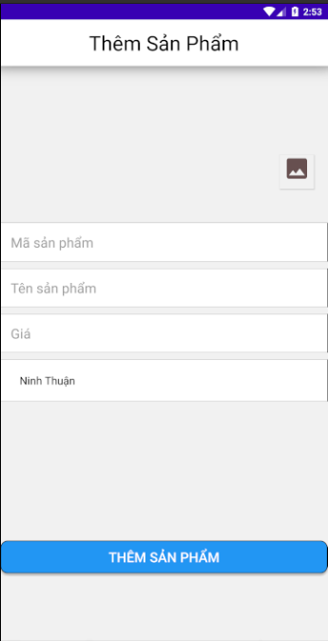

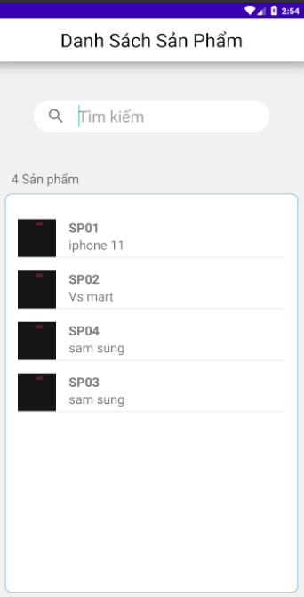

**Hình 1 Màn hình hiển thị danh sách sẩn phẩm**

### Yêu cầu chức năng

|  |  |  |  |
| --- | --- | --- | --- |
| Tiêu đề | Mô tả | Qui trình | Kết quả |
| Màn hình home | Màn hình chính có:   * 1 image background * 3 button | Thiết kế | Hoàn thành |
| Button “Xem thời tiết” | Chuyển sang giao diện” Xem thời tiết” | Click | Chuyển sang giao diện”Xem thời tiết” |
| Button “Tìm kiếm” | Chuyển sang giao diện “Tìm kiếm” | Click | Chuyển sang giao diện “Tìm kiếm” |
| Button “Xem lịch sử” | Chuyển sang giao diện “Lịch sử” | Click | Chuyển sang giao diện “Lịch sử” |
| Navigation drawer menu “Thời tiết tại tp Hồ Chí Minh” | Chuyển sang giao diện “thời tiết tại tp Hồ Chí Minh” | Click | Chuyển sang giao diện “thời tiết tại tp Hồ Chí Minh” |
| Navigation drawer menu “Tìm kiếm” | Chuyển sang giao diện “Tìm kiếm” | Click | Chuyển sang giao diện “Tìm kiếm” |
| Navigation drawer menu “Xem lịch sử” | Chuyển sang giao diện “Xem lịch sử” | Click | Chuyển sang giao diện “Xem lịch sử” |
| Navigation drawer menu “Thoát” | Thoát | Click | Thoát |

**Làm thế nào:** Màn hình chính ImageButton “Thời tiết”

* + Click button thời tiết
  + Ứng dụng chuyển qua màn hình thời tiết ImageButton “Nhập địa điểm”
  + Click button thời tiết
  + Ứng dụng chuyển qua màn hình Nhập địa điểm ImageButton “Lịch sử”
  + Click button thời tiết
  + Ứng dụng chuyển qua màn hình thời tiết ImageButton “Exit”
  + Click button thời tiết
  + Thoát ứng dụng Navigation drawer menu - CLICK
  + Navigation drawer menu “Thời tiết tại tp Hồ Chí Minh”
  + Navigation drawer menu “Tìm kiếm”
  + Navigation drawer menu “Xem lịch sử”
  + Navigation drawer menu “Thoát”

### Màn hình thời tiết

* + **Giao diện ngƣời dùng**

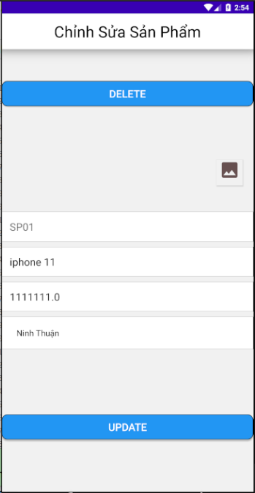

**Hình 1 Màn hình thời tiết chi tiết**

### Yêu cầu chức năng

|  |  |  |  |
| --- | --- | --- | --- |
| Tiêu đề | Mô tả | Qui trình | Kết quả |
| Màn hình thơi tiết hiện tại tp.HCM | Màn hình chính có: 6 textview  4 imageview  2 button | N/A | N/A |
| Button “Các ngày tiếp theo” | Chuyển qua màn hình các ngày tiếp theo | Click | Chuyển qua màn hình các ngày tiếp theo |
| Button “Lưu” | Màn hình thời tiết tại tp.Hồ Chí Minh chức năng lưu sẽ bị tắt.  Lưu lại kết quả tìm kiếm vào lịch sử xem chức năng lưu sẽ hoạt động khi được truyền từ màn hình tìm kiếm qua | Click | Lưu vào lịch sử xem |
| Image thời tiết,độ ẩm, gió, mây. | Lấy dữ liệu từ api | Click | N/A |

**Làm thế nào:** Màn hình thời tiết tại Hồ Chí Minh Màn hình chính

* + Ứng dụng đưa ra màn hình những thông tin thời tiết:
* Tên thành phố
* Hình ảnh minh họa trạng thái thời tiết
* Nhiệt độ
* Trạng thái thời tiết
* Độ ẩm, % lượng mây, tốc độ gió Button “Home”
  + Click button Home
  + Ứng dụng chuyển qua màn hình chính Button “các ngày tiếp theo”
  + Click button các ngày tiếp theo
  + Ứng dụng sẽ chuyển sang màn hình giao diện các ngày tiếp theo

### Màn hình các ngày tiếp theo

* + **Giao diện ngƣời dùng**

**Hình 1 Màn hình t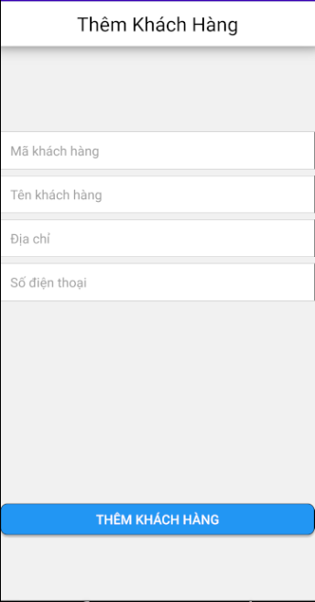hời tiết các ngày tiếp theo**

### Yêu cầu chức năng

|  |  |  |  |
| --- | --- | --- | --- |
| Tiêu đề | Mô tả | Qui trình | Kết quả |
| Layout | Màn hình chính có:   * 1 custom listview * 1 textview   -1 imageView   * 1 Button | N/A | N/A |
| Custom listview | Listview hiển thị thông tin thời tiết của các ngày trong tuần và các thông tin như nhiệt độ, lượng mưa,…. | Load dữ liệu API | Hiển thị danh sách 7 ngày trong tuần và dự báo |
| ImageView “Back” | Quay về màn hình xem thời tiết | Click | quay về màn hình xem thời tiết |
| Button “Home” | Quay về màn hình Home | Click | Quay về màn hình Home |

**Làm thế nào:** Màn hình thời tiết các ngày tiếp theo

Lấy API thời tiết, api link sẽ trả về 1 chuỗi JSON, đọc chuỗi JSON đó ra 1 custom listview

Listview hiển thị thông tin thời tiết 7 ngày tiếp theo trong tuần của địa điểm tìm kiếm (mặc định sẽ là TP Hồ Chí Minh nếu không tìm kiếm theo địa điểm)

Mỗi ngày trong list sẽ hiển thị các thông tin:

* Trạng thái thời tiết (chữ cam)
* Hình minh họa trạng thái thời tiết
* Nhiệt độ cao nhất trong ngày (chữ đỏ), nhiệt độ thấp nhất trong ngày (chữ xanh) 1 ImageView quay về màn hình xem thời tiết

1 Button Home quay về màn hình Home

### Màn hình chọn tìm kiếm

* + **Giao diện ngƣời dùng**

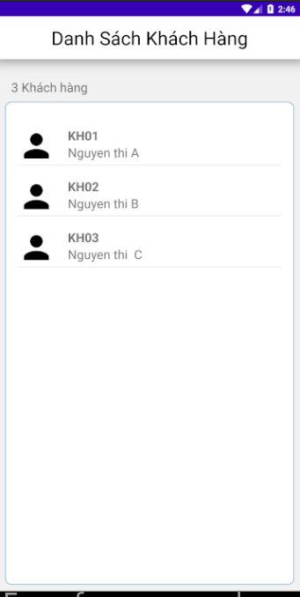

**Hình 1 màn hình nhập tìm kiếm**

### Yêu cầu chức năng

|  |  |  |  |
| --- | --- | --- | --- |
| Tiêu đề | Mô tả | Qui trình | Kết quả |
| Màn hình tìm kiếm thời tiết | Màn hình chính có:  1 Textbox để nhập tên thành phố  1 button để xem thông tin  1 Listview danh sách các thành phố cho trước | N/A | Hoàn thành |
| Autocomplete”Nhập thành phố tìm kiếm” | Nhập tên thành phố xem thời thiết | view | Hiện thị gợi ý tên thành phố cần tìm |
| Button “Xem thời tiết” | Xem thông tin thời tiết địa điểm đã nhập, chuyển sang màn hình xem thời tiết | Click | Chuyển sang màn hình xem thời tiết, hiển thị thông tin thời tiết thành phố đã tìm |
| Listview “danh sách” | Hiển thị tất cả thành phố cho sẵn | Click | Hiển thị tất cả thành phố cho sẵn |

**Làm thế nào**: Màn hình tìm kiếm Button “Tìm kiếm”

* + Click button tìm kiếm
  + Ứng dụng chuyển qua màn hình nhập địa điểm tìm kiếm AutoCompleteTextView “Tìm kiếm”
  + Nhập tên thành phố muốn xem thời tiết, hiện gợi ý tìm kiếm Button “xem ”
  + Click button xem
  + Ứng dụng chuyển qua màn hình thời tiết Listview
  + Hiển thị tên của một vài tỉnh, thành phố lớn cho người dùng tìm kiếm nhanh

### Màn hình chinh sua khach hàng

* + **Giao diện ngƣời dùng**

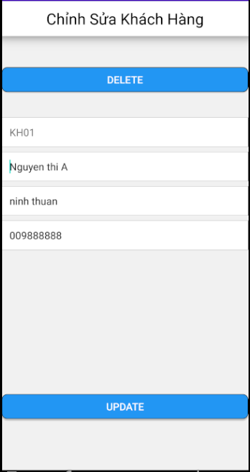

**Hình 1 Màn hình lịch sử**

### Yêu cầu chức năng

|  |  |  |  |
| --- | --- | --- | --- |
| Tiêu đề | Mô tả | Qui trình | Kết quả |
| Màn hình lịch sự | Màn hình chính có:   * 1 textview * 1 listview * 2 Button | Thiết kế | Hoàn thành |
| Button “Home” | Chuyển sang giao diện “Màn hình chính” | Click | Chuyển sang giao diện “Màn hình  chính” |
| Button “Xóa” | Dùng để xóa lịch sử tìm kiếm | Click | Các thông tin lịch sử được xóa |
| Listview | Hiển thị các thông tin của lịch sử tìm kiếm | View | Hiển thị các thông tin của lịch sử tìm kiếm |

**Làm thế nào:** Màn hình lịch sử Button “Home”

* + Click button Home
  + Ứng dụng chuyển qua màn hình chính Button “Xóa”
  + Click button thời tiết
  + Ứng dụng xóa các thông tin thời tiết đang hiện trên màn hình Listview
  + Ứng dụng đưa ra màn hình những thông tin thời tiết bao gồm : tên thành phố , nhiệt độ , thông tin thời tiết tại đó , đã từng được tìm kiếm được lưu trong cơ sở dữ liệu

# CHƢƠNG 3. CÀI ĐẶT

## Màn hình home

Sử dụng Navigation drawer menu

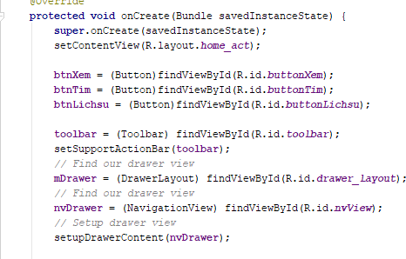

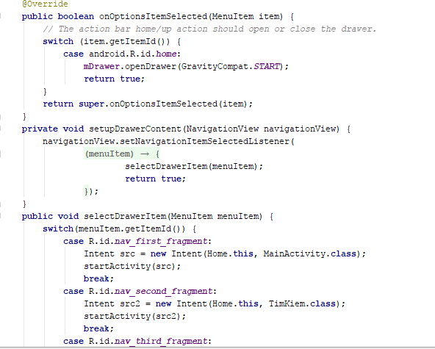

## Màn hình xem thông tin thời tiết tại TP.HCM

Hàm GetCurrentWeatherData:

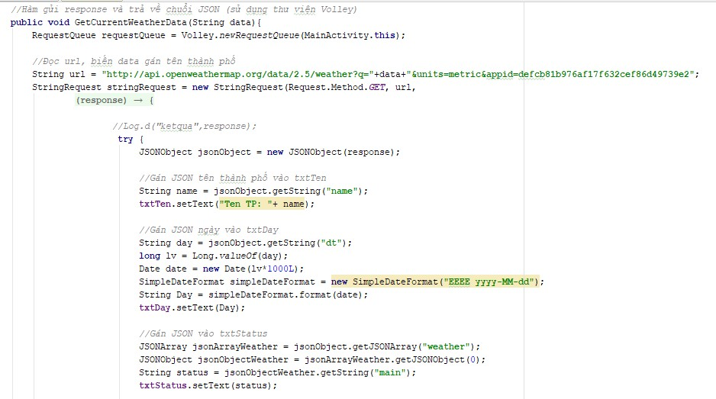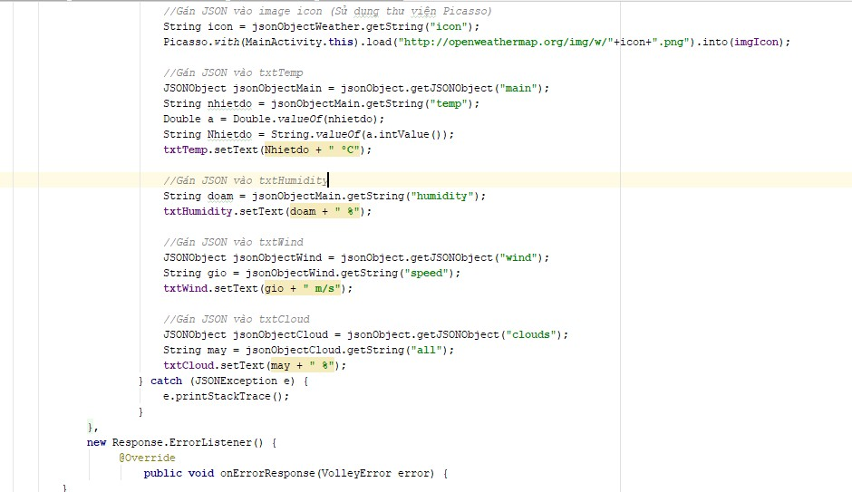

D:\hinh code\MainGetCurrent3.PNG

## Màn hình xem thời tiết 7 ngày tiếp theo

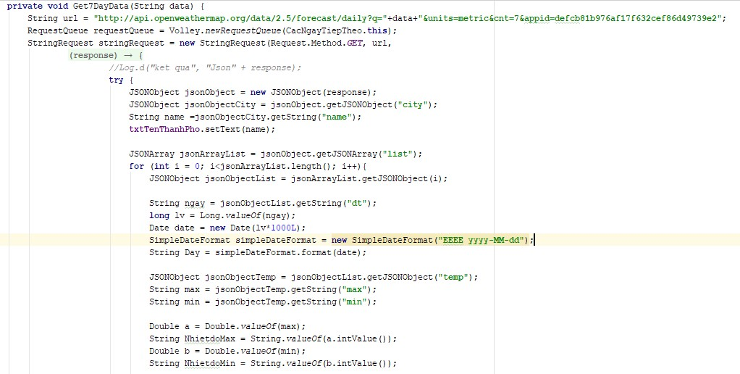Hàm Get7DayData

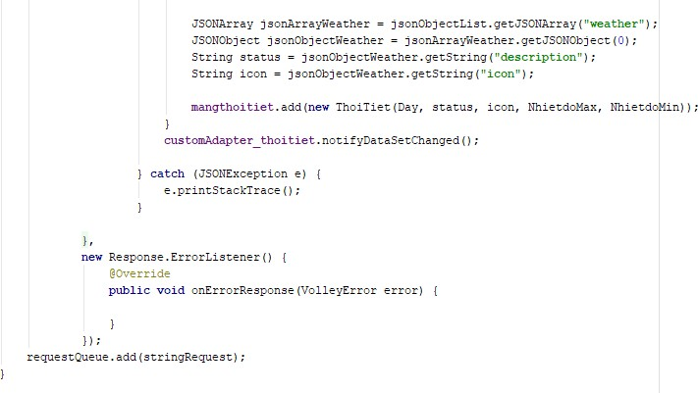

## Màn hình tìm kiếm

Sử dụng AutoCompleteTextview

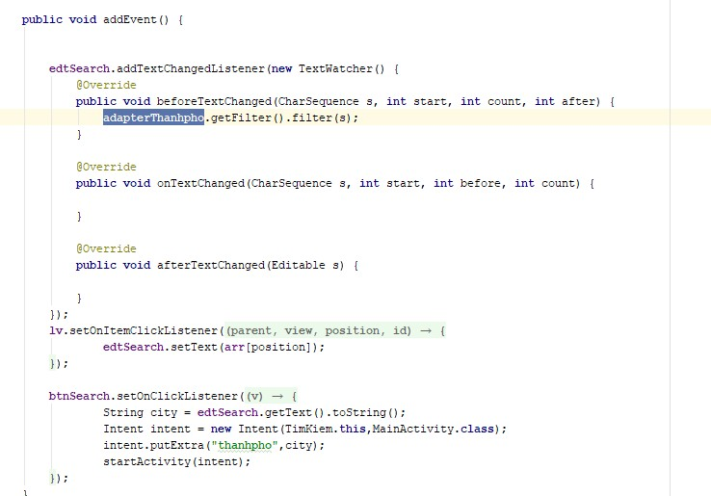

## Màn hình lịch sử

Hàm tạo database và insert dữ liệu vào database (tạo sự kiện cho nút “Lưu” màn hình xem thời tiết)

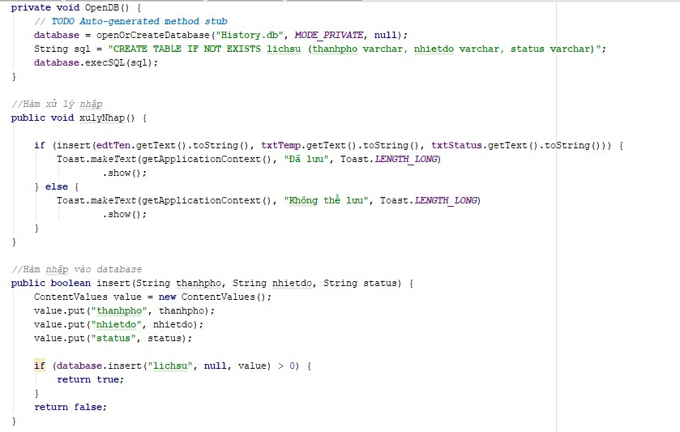

Hàm GetData và hàm xóa (sự kiện cho nút Xóa và add vào Listview màn hình lichsutimkiem)

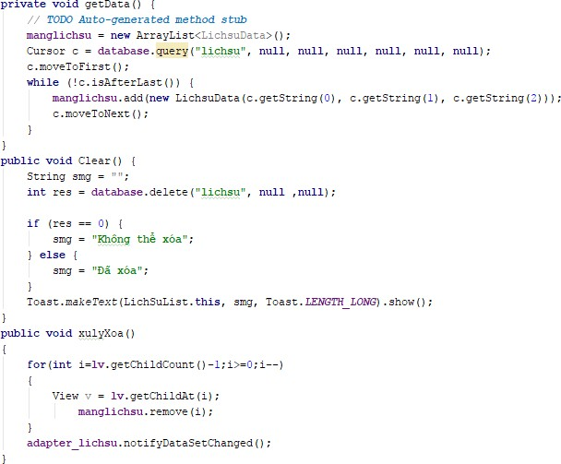

# CHƢƠNG 4. KẾT QUẢ ĐẠT ĐƢỢC

## Kết quả đạt được

* + - Hệ thống trả về được các thông tin về thời tiết theo các mục đã chọn theo địa điểm
    - Hệ thống tìm kiếm thời tiết theo từng khu vực
    - Hệ thống các địa điểm được cho trước
    - Hệ thống thời tiết của 7 ngày tiếp theo
    - Hệ thống lịch sử

## Kết luận

### Những việc đã làm đƣợc:

* Lấy được thông tin thời tiết
* Lấy thông tin thời tiết 7 ngày tiếp theo
* Lưu lịch sử trong SQL

### Những việc chƣa làm đƣợc:

* Tên địa điểm chưa chính xác 100%(gần giống)
* Chưa xử lý được lưu trùng tên
* Chưa lưu được ngày tháng trong database
* Giao diện chưa tối ưu
* Chưa làm được màn hình load động
* Chưa xử lý khi không có internet